Тематический журнал о здоровье и здоровом образе жизни.

Формат А4, полноцвет, глянец.
ТИРАЖ – 200 тыс. экз., ежемесячно, А4, полноцвет, глянец
Аудитория: женщины 40-60, семейные, ведущие активный образ жизни, доход: средний, средний +.

Распространение: аптеки, медицинские клиники и центры, тематические мероприятия, выставки, станции метро.
ПРАЙС НА РАЗМЕЩЕНИЕ РЕКЛАМЫ
Доля полосы | Размер, мм | Стоимость, руб. (без НДС)
1/1 ( обложка 2 и 3) | 184х263 | 35 000
Обложка ( спец. предложение)* | 190 х 190 | 40 000
1/1 обложка внутренняя | 184х263 | 30 000
1/2 | 184 х 130 | 25 000
1/3 | 184 х 85 | 18 000
1/4 | 90х130 | 15 000
1/6 | 90 х 85 | 10 000
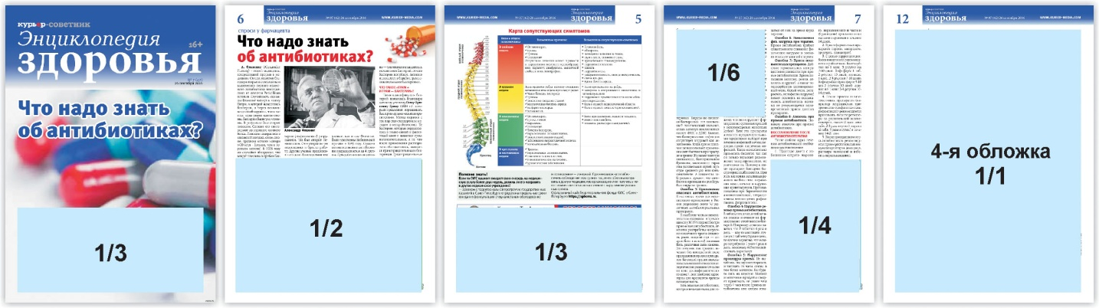
СКИДКИ!
2-3 публикации –25%
4-5 публикации – 35%
6-12 – 45%

NEW!
БОНУС – бесплатное размещение статьи с гиперссылкой на новостном сайте ianews.ru *
* действительно для новых клиентов и макетов 1/1 полосы
Выходы – 25 августа, 22 сентября, 26 октября, 23 ноября, 15 декабря

ПЛАН НОМЕРА НА АВГУСТ

1.ФИЗИОТЕРАПИЯ НА ДОМУ. Обзор медицинской техники

2.Как выбрать санаторий?

3. Магний. В чем польза и как восполнить.

4.ГЕПАТИТ.НИКТО НЕ ЗАСТРАХОВАН

5.Боль в суставах. Причины и симптомы заболеваний.

6.Радикулит.Как избежать «прострелов»

7. МЕТОДЫ ДИАГНОСТИКИ СЛУХА
8. Кисломолочные продукты. Как правильно выбрать

9.Рабочее места школьника. С пользой для здоровья

10.Медитация.Исцеление всего тела

11. Заготовки впрок с пользой для здоровья

12. Как не ошибиться с выбором меда.

13. Как войти в рабочий ритм после отпуска

14. Звезды делятся рецептами любимых блюд.

